בנק ישראל  דוברות והסברה כלכלית | 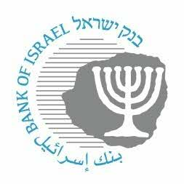 | ‏ירושלים, כ"ז באדר א' תשפ"ד  7 במרץ 2024
إعلان للصحافة:
التقرير الشهري حول البرامج التي ينفذها بنك إسرائيل في الأسواق المالية في ظل الحرب

فيما يلي التحديث الشهري بشأن حجم الأنشطة ضمن البرامج التي أطلقها البنك منذ اندلاع الحرب، حتى تاريخ 29/02/2024:

 | صفقات إعادة الشراء مع سندات الدين كضمان | صفقات التحويل  الدولار/ الشيكل | بيع النقد الأجنبي | البرنامج النقدي لتخفيف شروط الائتمان على المصالح التجارية الصغيرة ومتناهية الصغر المتضررة من الحرب
إعلانات بنك إسرائيل ذات العلاقة |  | 9/10/2023 | 9/10/2023 | 6/11/2023
حجم النشاط حتى شهر | ملايين الشواكل | مليارات الدولارات | مليارات الدولارات | مليارات الشواكل
تشرين أول 2023 | 95 | 0.4 | 8.2
تشرين ثاني 2023 | 0 | 0 | 0.3
كانون أول 2023 | 0 | 0 | 0 | 2.1
كانون ثاني 2024 | 5 | 0 | 0 | 2.2
شباط 2024 | 0 | 0 | 0 | 2.1

يقوم بنك إسرائيل بتنفيذ العديد من البرامج لضمان الأداء السليم للأسواق المالية ودعم النشاط الاقتصادي والاستقرار المالي في فترة الحرب.
البرامج التي تم تنفيذها في أعقاب الحرب:
- بيع عملات أجنبية بما يصل إلى 30 مليار دولار بهدف تخفيف تقلبات سعر صرف الشيكل وتوفير السيولة المطلوبة لاستمرار النشاط المنتظم للأسواق.
- توفير السيولة المطلوبة لسوق العملات الاجنبية كذلك من خلال تفعيل آلية صفقات المبادلة (swap) لدى البنك بمبلغ يصل إلى 15 مليار دولار.
- تنفيذ صفقات إعادة شراء (ريبو) مع جهات مؤسساتية وصناديق استثمار مشتركة مقابل ضمانات على شكل سندات حكومية و/أو سندات تجارية، من أجل الحفاظ على الأداء السليم للأسواق.
- خطة نقدية لتسهيل شروط الائتمان للمصالح التجارية الصغيرة ومتناهية الصغر المتضررة من الحرب – تقدم التسهيلات في هذا الإطار مقابل منح ائتمان للمصالح التجارية الصغيرة ومتناهية الصغر وفقًا للشروط المقررة:
  - سيُخصصّ بنك إسرائيل قروضًا نقدية للبنوك بمبلغ يصل إلى 10 مليار شيكل.
  - سيسمح بنك إسرائيل لمقدمي الائتمان غير المصرفيين الخاضعين للرقابة بتنفيذ معاملات إعادة شراء (ريبو) معه بمبلغ يصل إلى مليار شيكل.

تحليل أداء الخطة النقدية التي ينفذها بنك إسرائيل لدعم المصالح التجارية الصغيرة ومتناهية الصغر لمواجهة التبعات المالية للحرب
  - انتهى البرنامج وتم خلاله تقديم قروض لحوالي 9000 مصلحة تجارية صغيرة ومتناهية الصغر تضررت من الحرب بقيمة إجمالية بلغت حوالي 6.4 مليار شيكل.
  - يبلغ متوسط ​​حجم أعمال المصالح التجارية التي حصلت على قروض حوالي 16 مليون شيكل ومتوسط ​​نسبة التراجع في قدرة سداد هذه المصالح 54%
  - تم تقديم نحو 35% من حجم القروض في إطار صندوق بضمان الدولة
  - تم منح نحو 45% من القروض في البرنامج لمصالح تجارية صغيرة ومتناهية الصغر من الجنوب والشمال

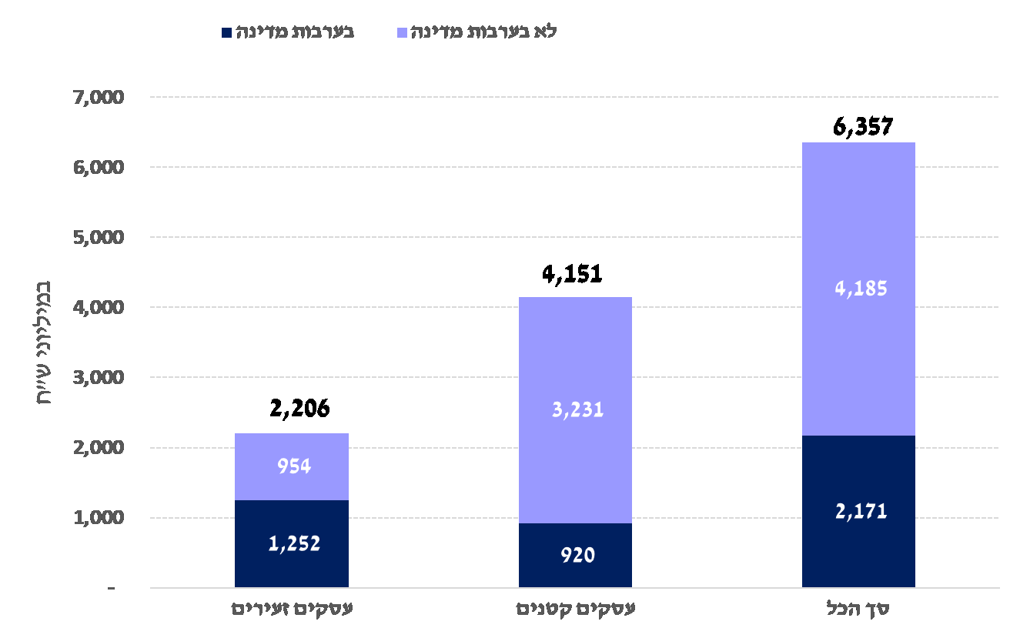

מקור: עיבודי בנק ישראל

راجع الإعلان على موقع البنك بشأن برنامج صفقات المبادلة swap بمبلغ يصل إلى 15 مليار دولار من 9 تشرين الأول 2023 https://www.boi.org.il/publications/pressreleases/09-10-23/
راجع الإعلان على موقع البنك بشأن الخطة لبيع عملات أجنبية بمبلغ يصل إلى 30 مليار دولار من 9 تشرين الأول 2023 https://www.boi.org.il/publications/pressreleases/09-10-23/
راجع الاعلان على موقع البنك بشأن برنامج تسهيل شروط الائتمان للمصالح التجارية الصغيرة ومتناهية الصغر المتضررة من الحرب. https://www.boi.org.il/publications/pressreleases/06-11-23/
https://www.boi.org.il/publications/pressreleases/06-11-23/

